# Meccatronica

*La****meccatronica****è un insieme di tecniche finalizzate a combinare e far interagire tra loro l’elettronica, la meccanica e l’informatica per automatizzare al meglio i sistemi di produzione.*

***Meccatronico****: è la figura centrale di questo settore ed è a tutti gli effetti un esperto di informatica, elettronica e meccanica.   
In particolare si occupa di riparare e scambiare automaticamente i veicoli, prestando particolare attenzione ai mezzi di trasporto più complessi e dotati di un motore sofisticato. A supporto delle proprie mansioni sfrutta delle tecnologie software che consentono di interagire con le macchine.*



## Progetto curriculare

Studio della meccatronica attraverso la progettazione, il disegno,la costruzione e la programmazione di droni e bracci robotici.

Il progetto multidisciplinare coinvolge le discipline tecniche dell’area meccanica a partire dal 4° anno di studi:

* **Disegno\***: disegno 3D del drone, del robot, delle pinze e dei sistemi ausiliari, stampa 3D
* **Sistemi\***: robotica, cinematica e dinamica, elettronica e programmazione
* Tecnologia: taglio laser, disegno 2D, lavorazioni con macchine utensili tradizionali
* Meccanica: progettazione meccanica, calcoli sforzi meccanici, analisi sistemi articolati

Laboratori coinvolti

* Sistemi e automazione
* Laboratorio di Energia (taglio laser e assemblaggio)
* Laboratorio del fare (stampa 3D)
* Laboratorio CAD-CAM

* sono le discipline maggiormente coinvolte per le quali i contenuti del progetto sono curricolari

# Drone robotico modulare

Il sistema “standard“ alla base del progetto è costituito da due moduli assemblabili che possono essere utilizzati anche singolarmente:

* drone a quattro ruote motrici sterzanti
* braccio robotico antropomorfo a 6 gradi di libertà

Per consentire una attività di lavoro a gruppi proficua si dovrebbero realizzare almeno 6 sistemi completi (3-4 studenti per gruppo di lavoro).

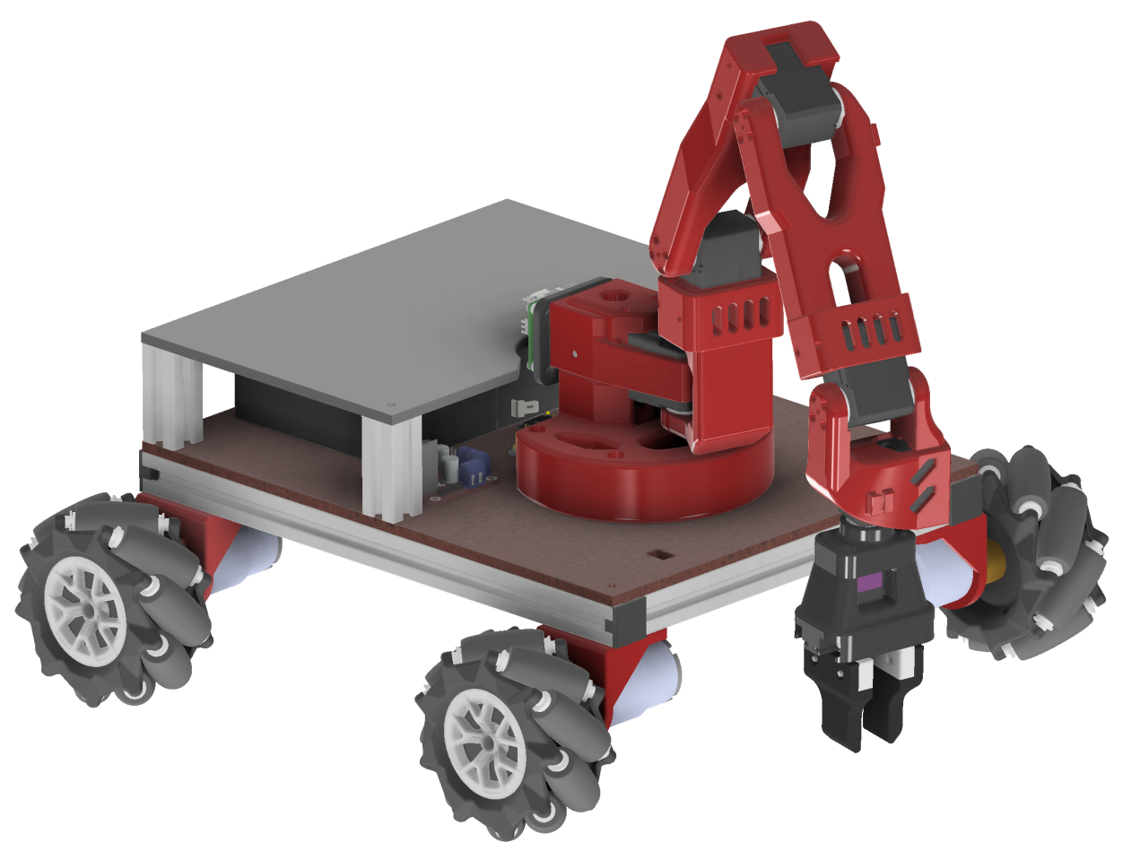  
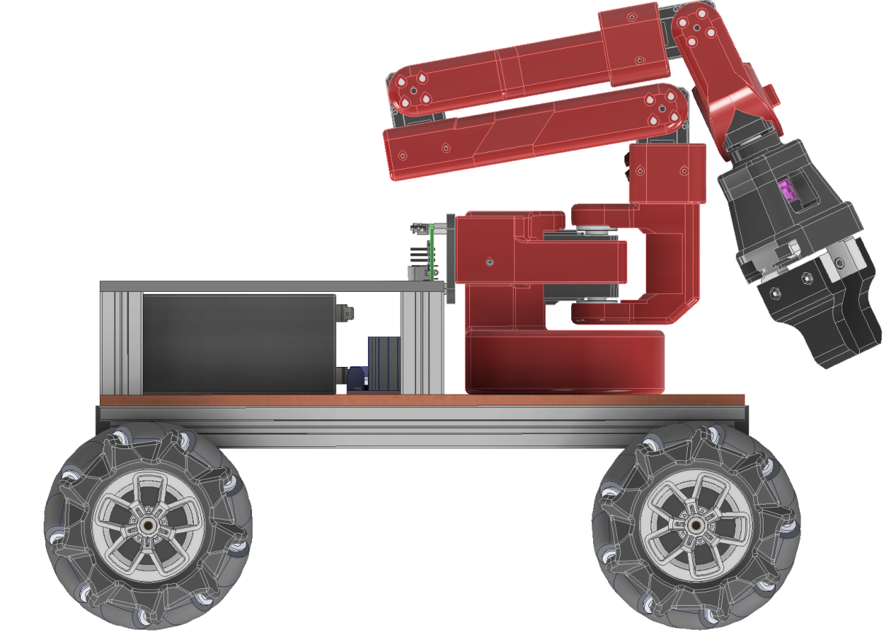

# DRONE

Il drone verrà utilizzato per studiare vari sistemi di trasmissione del moto e di sterzatura.   
La struttura portante verrà realizzata con profilati in alluminio tslot 2020.

I motori potranno essere di varie tipologie come ad esempio

* Servomotori nema 17 passa passo
* Servomotori JGB-37-520 12V

Il sistema di movimento potrà impiegare ruote normali, Mecanum, omnidirezionali.   
L’alimentazione utilizzerà batterie LiFePo4 che sono attualmente le più sicure e durature.

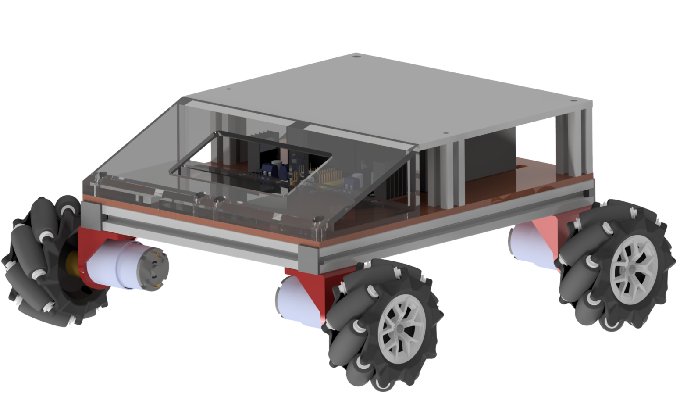

La ruota Mecanum è uno speciale tipo di ruota progettato per rendere possibile il movimento di un veicolo in ogni direzione.

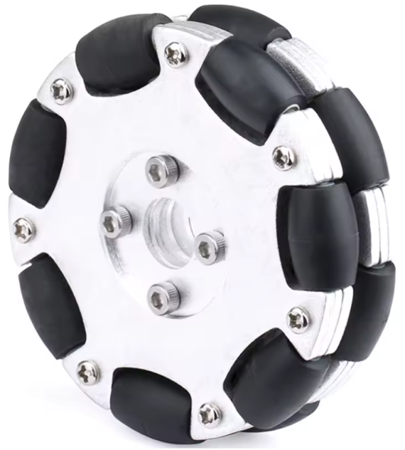 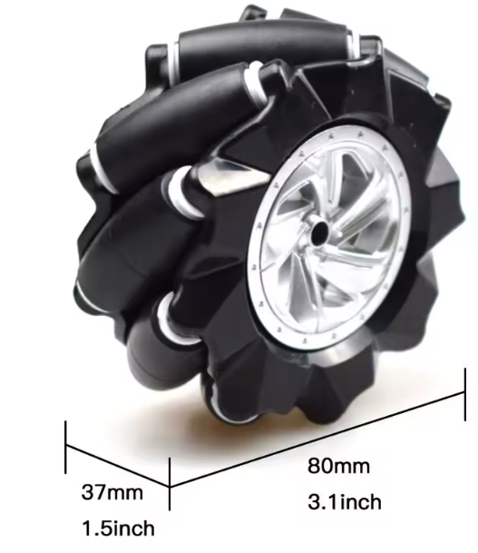

# BRACCIO ROBOTICO

Il braccio robotico prende spunto da un progetto open source collaudato per il quale esistono già molte estensioni interessanti (utilizzo di visori di realtà virtuale, sensori di visione ecc.).  
Alla base del progetto ci sono servomotori intelligenti con bus seriale (STS3215) con coppia di 30Kgcm.

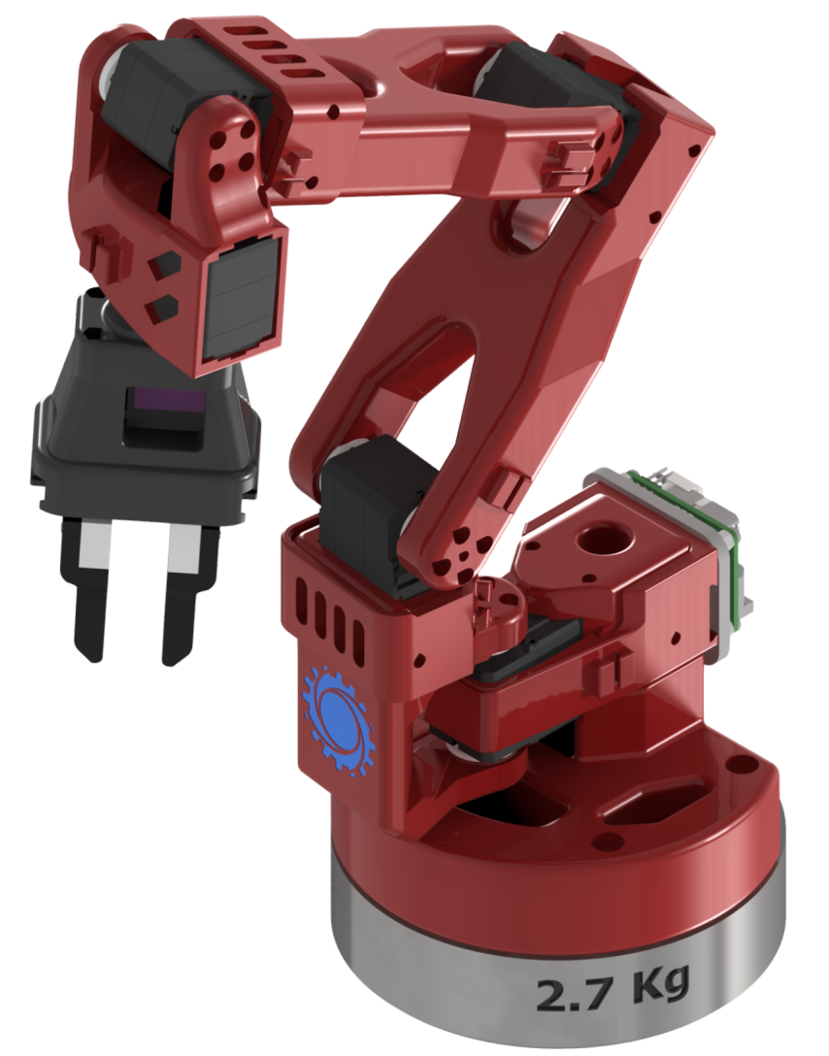

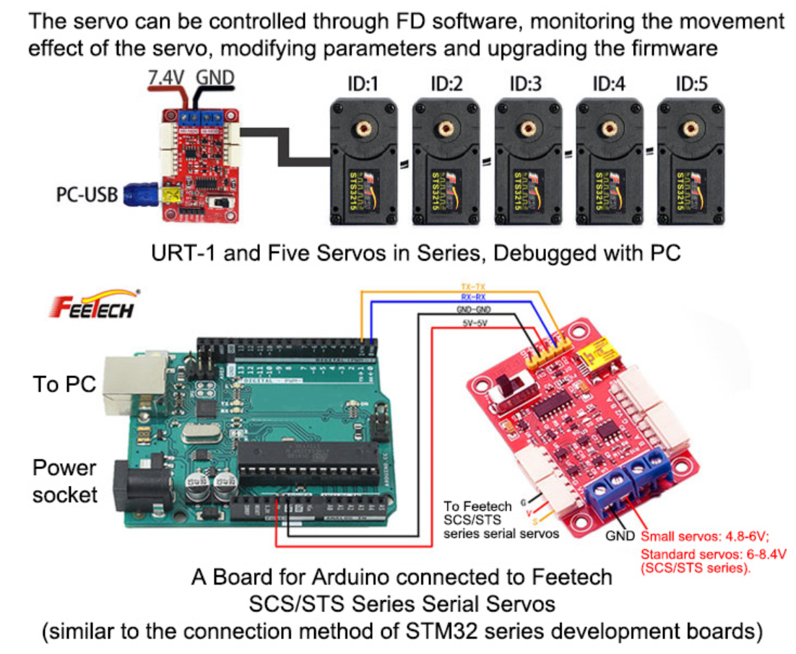

# COSTI INDICATIVI

## LABORATORI

* Attrezzaggio del laboratorio di Energia con prese elettriche e almeno 6 notebook.
* Condivisione del materiale e della strumentazione del laboratorio di “Sistemi e Automazione”.

## Materiali per 6 droni

|  |  |  |  |
| --- | --- | --- | --- |
| **Descrizione** | **Quantità** | **Costo singolo €** | **Totale €** |
| Motori Nema 17 | 4x3 | 10 | 120 |
| Motori JGB-37-520 12V | 4x3 | 10 | 120 |
| Servomotori 12Kgcm | 4x2 | 20 | 160 |
| Driver motori CC | 4 | 10 | 40 |
| Driver motori Nema 17 | 4 | 5 | 20 |
| Ruote Mecanum 80mm | 4x2 | 15 | 120 |
| Ruote Omnidirezionali | 4x2 | 15 | 120 |
| Ruote tradizionali | 4x2 | 10 | 80 |
| Kit 4 Adattatori esagonali per ruote | 6 | 10 | 60 |
| Scheda Arduino R1 | 6 | 5 | 30 |
| Scheda Espduino R32 | 6 | 5 | 30 |
| Materiale elettrico vario |  |  | 50 |
| Profilato tslot 2020 2m |  |  | 30 |
|  |  | TOTALE | 980 |

**Costo medio singolo drone: 163€**

## Materiali per 6 robot

|  |  |  |  |
| --- | --- | --- | --- |
| **Descrizione** | **Quantità** | **Costo singolo €** | **Totale €** |
| Servomotori STS3215 30Kgcm con bus dati | 6x6 | 20 | 720 |
| Servomotori SG90S 1.6 Kgcm | 6 | 3 | 18 |
| 6 bobine di filamento PETG Prusa | 6 | 20 | 120 |
| Schede seriali per servo motori | 6 | 10 | 60 |
| Arduino R1 | 6 | 5 | 30 |
| Espduino R32 | 6 | 5 | 30 |
| Materiale elettrico vario | 5 | 5 | 50 |
| Profilato tslot 2020 2m |  |  | 30 |
|  |  | TOTALE | 1058 |

***Costo medio singolo robot: 176€***